КОНТРОЛЬНЫЕ РАБОТЫ ПО ГЕОМЕТРИИ.
КОНТРОЛЬНАЯ РАБОТА № 1-1 «Параллельность прямых и плоскостей» (20 мин.) - 10 кл.

Вариант №1
1) Основание АD трапеции АВСD лежит в плоскости . Через точки В и С
проведены параллельные прямые, пересекающие плоскость в точках Е и F соответственно.
а) Каково взаимное расположение прямых ЕF и АВ?
б) Чему равен угол между прямыми ЕF и АВ, если 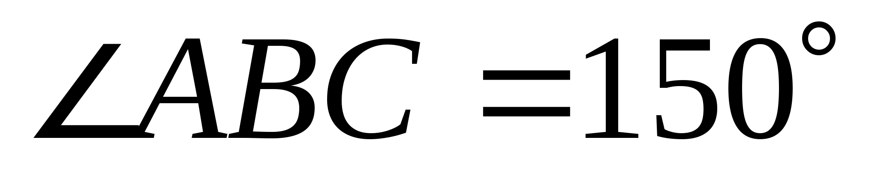? Ответ обоснуйте.
2) Дан пространственный четырёхугольник АВСD, в котором диагонали АС и ВD равны. Середины сторон этого четырёхугольника соединены последовательно отрезками.
а) Выполните рисунок к задаче.
б) Докажите, что полученный четырёхугольник – ромб.

Вариант №2
1) Треугольники АВС и АDС лежат в разных плоскостях и имеют общую
сторону АС. Точка Р – середина стороны АD, точка К – середина DС.
а) Каково взаимное расположение прямых РК и АВ?
б) Чему равен угол между прямыми РК и АВ, если 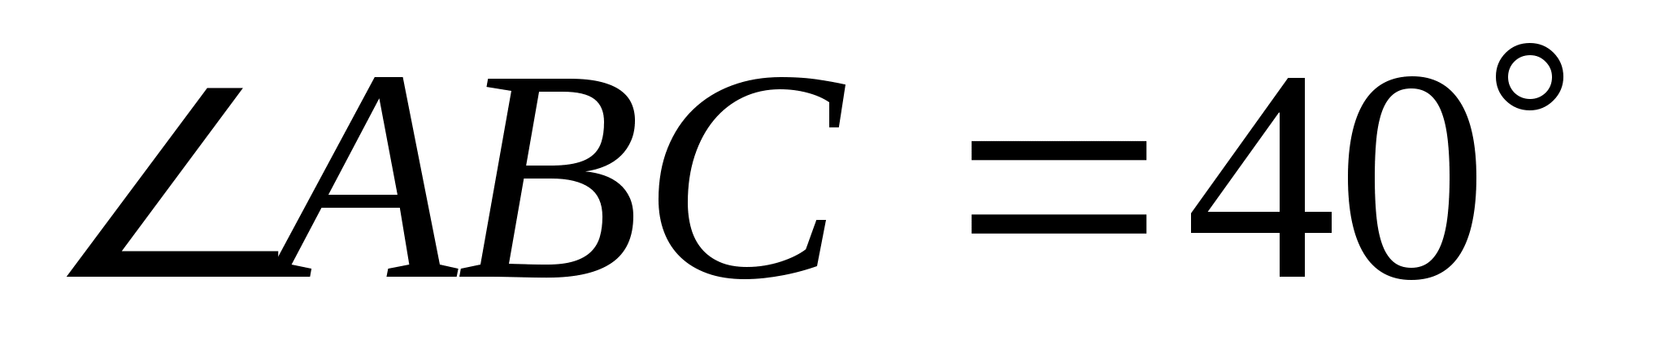 и 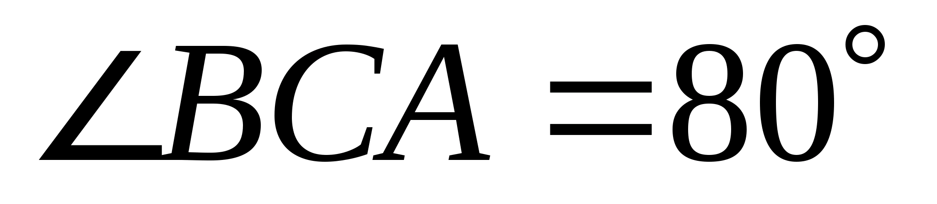? Ответ обоснуйте.
2) Дан пространственный четырёхугольник АВСD, М и N середины сторон АВ и ВС соответственно,
а) Выполните рисунок к задаче.
б) Докажите, что полученный четырёхугольник МNЕК – трапеция.
КОНТРОЛЬНАЯ РАБОТА № 1-2 «Параллельность прямых и плоскостей» – 10 кл.

Вариант №1
1) Прямые a и b лежат в параллельных плоскостях и 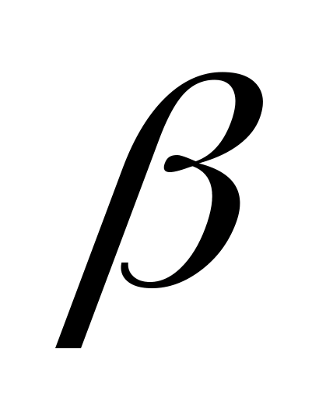. Могут ли эти прямые быть параллельными; скрещивающимися? Сделайте рисунок для каждого возможного случая.
2) Через точку О, лежащую между параллельными плоскостями и , проведены прямые l и m. Прямая l пересекает плоскости и в точках A₁ и A₂ соответственно, прямая m – в точках В₁ и В₂. Найдите длину отрезка A₂В₂, если 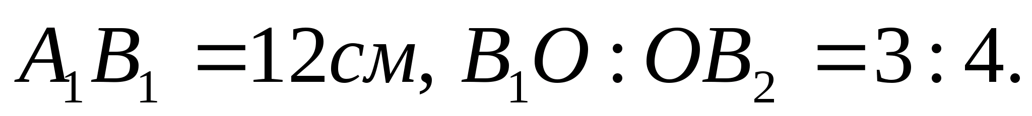
3) Дан параллелепипед АВСDA₁B₁C₁D₁. Постройте сечение параллелепипеда плоскостью, проходящей через точки М, N и К, являющиеся серединами рёбер АВ, ВС и DD₁.

Вариант №2
1) Прямые a и b лежат в пересекающихся плоскостях и . Могут ли эти прямые быть параллельными; скрещивающимися? Сделайте рисунок для каждого возможного случая.
2) Через точку О, не лежащую между параллельными плоскостями и , проведены прямые l и m. Прямая l пересекает плоскости и в точках A₁ и A₂ соответственно, прямая m – в точках В₁ и В₂. Найдите длину отрезка A₁В₁, если 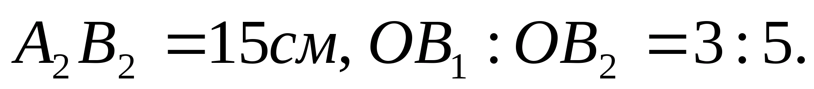
3) Дан тетраэдр DABC. Постройте сечение тетраэдра плоскостью, проходящей через точки М и N, являющиеся серединами рёбер DС и ВС, и точку К, такую, что 